GUÍA DE PRÁCTICA – SESIÓN 25
Consultas eficientes a base de datos mediante ORM vs SQL en Python
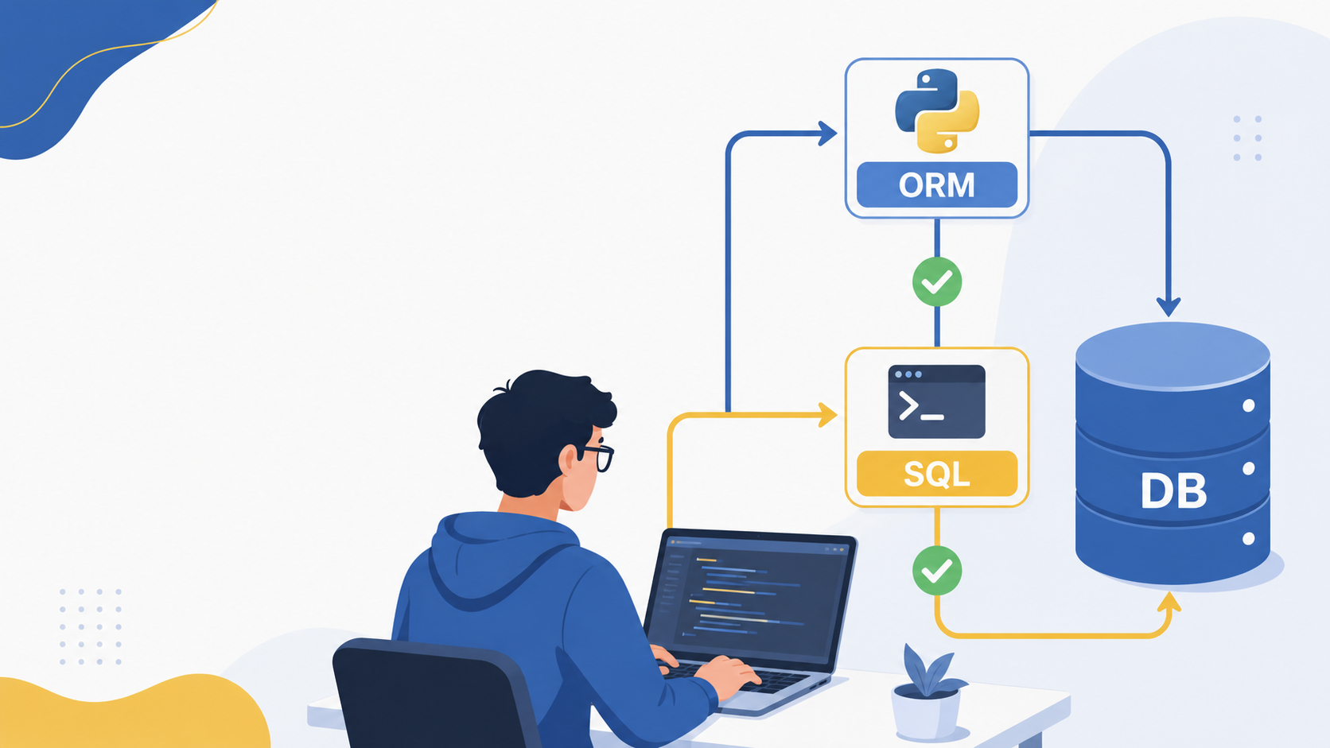
Curso | Construcción de Software II
Unidad | Unidad 4: Eficiencia de desempeño
Tema | Consultas eficientes: ORM vs SQL directo en Python
Producto | Script comparativo con métricas de tiempo + reporte técnico breve
Duración sugerida | 3 horas teoría + 4 horas práctica

Propósito de la práctica
Comparar consultas mediante ORM y SQL directo para identificar cuándo conviene priorizar productividad, mantenibilidad o rendimiento. El laboratorio usa SQLite para asegurar ejecución rápida en cualquier PC, y deja una ruta opcional para PostgreSQL.

1. Objetivos de aprendizaje
- Diferenciar el uso de ORM y SQL directo en operaciones de consulta.
- Implementar consultas equivalentes con SQLAlchemy ORM y SQL textual.
- Medir tiempos de ejecución de consultas simples, filtradas y agregadas.
- Aplicar índices y analizar su impacto con EXPLAIN QUERY PLAN.
- Registrar evidencias técnicas en Git y documentar resultados.

2. Requisitos previos
Requisito | Comando de verificación | Resultado esperado
Python 3 | python3 --version | Python 3.10 o superior
pip | python3 -m pip --version | pip instalado
Git | git --version | Git instalado
Editor | code . | VS Code o editor equivalente
Nota docente
Esta práctica puede ejecutarse en Ubuntu, Windows o macOS. En Ubuntu se recomienda usar python3 y un entorno virtual. En Windows se puede reemplazar python3 por py o python.

3. Escenario del laboratorio
La FIIS-UNAS desea analizar el rendimiento de consultas en un módulo de catálogo académico. El sistema almacenará cursos, docentes, ciclos y créditos. Se compararán dos formas de acceso a datos:
- ORM con SQLAlchemy: más productivo y orientado a objetos.
- SQL directo: mayor control sobre la consulta y posible optimización fina.

4. Preparar el proyecto
Crear carpeta de trabajo:
cd ~/Documents/const_sw2
mkdir -p sesion25_orm_sql_python
cd sesion25_orm_sql_python
Crear entorno virtual e instalar dependencias:
python3 -m venv .venv
source .venv/bin/activate
python -m pip install --upgrade pip
pip install sqlalchemy tabulate
En Windows PowerShell:
py -m venv .venv
.venv\Scripts\activate
python -m pip install --upgrade pip
pip install sqlalchemy tabulate

5. Crear base de datos y datos de prueba
Crear el archivo `setup_db.py`:
from sqlalchemy import create_engine, Column, Integer, String
from sqlalchemy.orm import declarative_base, sessionmaker
Base = declarative_base()
class Curso(Base):
__tablename__ = "cursos"
id = Column(Integer, primary_key=True)
codigo = Column(String, index=True)
nombre = Column(String)
ciclo = Column(Integer, index=True)
creditos = Column(Integer)
docente = Column(String, index=True)
engine = create_engine("sqlite:///fiis.db", echo=False)
Base.metadata.drop_all(engine)
Base.metadata.create_all(engine)
Session = sessionmaker(bind=engine)
session = Session()
cursos_base = [
("IS040701", "Arquitectura de Software", 7, 4, "Dr. García"),
("IS040703", "Construcción de Software II", 7, 5, "Mg. Yanac"),
("IS040602", "Analítica de Datos", 6, 4, "Dra. Ríos"),
("IS040801", "Calidad de Software", 8, 4, "Mg. Torres"),
]
# Se generan 5000 registros para comparar tiempos.
for i in range(5000):
codigo, nombre, ciclo, creditos, docente = cursos_base[i % len(cursos_base)]
session.add(Curso(
codigo=f"{codigo}-{i}",
nombre=nombre,
ciclo=ciclo,
creditos=creditos,
docente=docente
))
session.commit()
session.close()
print("Base de datos creada: fiis.db con 5000 cursos")
Ejecutar:
python setup_db.py

6. Implementar consultas ORM vs SQL directo
Crear el archivo `benchmark_queries.py`:
import time
from tabulate import tabulate
from sqlalchemy import create_engine, text, Column, Integer, String
from sqlalchemy.orm import declarative_base, sessionmaker
Base = declarative_base()
class Curso(Base):
__tablename__ = "cursos"
id = Column(Integer, primary_key=True)
codigo = Column(String)
nombre = Column(String)
ciclo = Column(Integer)
creditos = Column(Integer)
docente = Column(String)
engine = create_engine("sqlite:///fiis.db", echo=False)
Session = sessionmaker(bind=engine)
def medir(nombre, funcion):
inicio = time.perf_counter()
resultado = funcion()
fin = time.perf_counter()
return [nombre, len(resultado) if hasattr(resultado, "__len__") else resultado, round((fin - inicio) * 1000, 4)]
def orm_listar_ciclo_7():
session = Session()
datos = session.query(Curso).filter(Curso.ciclo == 7).all()
session.close()
return datos
def sql_listar_ciclo_7():
with engine.connect() as conn:
return conn.execute(text("SELECT * FROM cursos WHERE ciclo = :ciclo"), {"ciclo": 7}).fetchall()
def orm_contar_por_docente():
session = Session()
datos = session.query(Curso).filter(Curso.docente == "Mg. Yanac").all()
total = len(datos)
session.close()
return total
def sql_contar_por_docente():
with engine.connect() as conn:
return conn.execute(
text("SELECT COUNT(*) FROM cursos WHERE docente = :docente"),
{"docente": "Mg. Yanac"}
).scalar()
resultados = []
resultados.append(medir("ORM: cursos ciclo 7", orm_listar_ciclo_7))
resultados.append(medir("SQL: cursos ciclo 7", sql_listar_ciclo_7))
resultados.append(medir("ORM: contar docente", orm_contar_por_docente))
resultados.append(medir("SQL: contar docente", sql_contar_por_docente))
print(tabulate(resultados, headers=["Consulta", "Filas/Resultado", "Tiempo ms"], tablefmt="github"))
Ejecutar el benchmark:
python benchmark_queries.py
Interpretación esperada
Los tiempos pueden variar por equipo. Lo importante no es que SQL siempre sea más rápido, sino interpretar por qué una consulta se comporta mejor o peor y qué impacto tiene el volumen de datos, el índice, la agregación y el costo de convertir filas a objetos ORM.

7. Analizar el plan de consulta
Crear el archivo `explain_query.py`:
from sqlalchemy import create_engine, text
engine = create_engine("sqlite:///fiis.db")
with engine.connect() as conn:
plan = conn.execute(text("EXPLAIN QUERY PLAN SELECT * FROM cursos WHERE ciclo = 7")).fetchall()
for fila in plan:
print(fila)
Ejecutar:
python explain_query.py
Si el plan indica uso de índice en `ciclo`, explicar por qué mejora las búsquedas filtradas. Si no lo usa, proponer el índice correspondiente.

8. Reto aplicado: índice y comparación
Crear el archivo `crear_indice.py`:
from sqlalchemy import create_engine, text
engine = create_engine("sqlite:///fiis.db")
with engine.connect() as conn:
conn.execute(text("CREATE INDEX IF NOT EXISTS idx_cursos_docente ON cursos(docente)"))
conn.commit()
print("Índice creado: idx_cursos_docente")
Ejecutar nuevamente el benchmark y comparar resultados:
python crear_indice.py
python benchmark_queries.py

9. Documentar resultados
Crear un archivo `REPORTE_SESION25.md` con la siguiente estructura:
# Reporte Sesión 25 – ORM vs SQL directo en Python
## 1. Objetivo
Comparar consultas ORM y SQL directo.
## 2. Consultas evaluadas
- Cursos por ciclo
- Conteo por docente
## 3. Resultados
| Consulta | Resultado | Tiempo ms | Observación |
|---|---:|---:|---|
| ORM ciclo 7 | | | |
| SQL ciclo 7 | | | |
| ORM docente | | | |
| SQL docente | | | |
## 4. Interpretación
Responder: ¿cuándo conviene ORM y cuándo SQL directo?
## 5. Evidencias
- Captura de benchmark_queries.py
- Captura de explain_query.py
- Commit de Git

10. Registrar avance con Git
git status
git add .
git commit -m "Implementa comparacion ORM vs SQL en Python"
git push origin feature/apellido_nombre

11. Preguntas de reflexión técnica
- ¿Qué ventaja ofrece ORM frente a SQL directo en mantenibilidad?
- ¿En qué casos SQL directo puede ser más conveniente?
- ¿Qué impacto tuvo el índice en las consultas filtradas?
- ¿Por qué una consulta agregada con COUNT puede ser más eficiente que traer todos los registros y contarlos en Python?
- ¿Qué riesgo existe si se construyen consultas SQL concatenando texto del usuario?

12. Evidencias de entrega
- Código `setup_db.py`.
- Código `benchmark_queries.py`.
- Código `explain_query.py` y `crear_indice.py`.
- Reporte `REPORTE_SESION25.md` con tiempos e interpretación.
- Captura de ejecución del benchmark.
- Commit y push en rama propia.

13. Errores frecuentes
Error | Solución
ModuleNotFoundError: sqlalchemy | Activar el entorno virtual e instalar dependencias con pip install sqlalchemy tabulate.
No existe fiis.db | Ejecutar primero python setup_db.py.
El benchmark cambia en cada ejecución | Es normal: los tiempos varían por carga del sistema. Interpretar tendencias, no valores absolutos.
Git push falla | Verificar rama con git branch y remoto con git remote -v.

14. Rúbrica de evaluación
Criterio | Logro esperado | Puntaje
Preparación del entorno | Crea entorno virtual, instala dependencias y genera base de datos. | 4
Implementación ORM y SQL | Implementa consultas equivalentes y ejecutables. | 5
Medición e interpretación | Mide tiempos y explica diferencias con criterio técnico. | 5
Optimización | Aplica índice o analiza plan de consulta. | 3
Evidencia y Git | Entrega reporte, capturas y commit en rama propia. | 3
Mensaje final
ORM y SQL no compiten de forma absoluta. Un buen ingeniero de software sabe cuándo priorizar productividad, cuándo optimizar y cómo justificar sus decisiones con evidencia.

